# Sprint 37

Gestart 30 november

Doel van deze sprint: Als gebruiker wil ik beter ondersteund worden bij mijn beleggingsbeslissingen.

## In deze sprint

Signalen en statistieken

W003 Signalen van indicatoren genereren en tonen

W009 Indicatoren samenstellen aan de hand van koersverloop

W010 Statistieken genereren op basis van aan- en verkopen obv indicatoren

Ondersteuning koersen

W002 Tijdelijke dagkoers voor huidige handelsdag ophalen en tonen

Deze wijzigingen moeten nog in verder detail worden uitgewerkt.

Sprint van twee weken: het is niet duidelijk of deze drie wensen kunnen worden gerealiseerd in 1 sprint.

## Status

27-12 W002 is nu grotendeels klaar: gedurende de dag kan ik beslissen om alvast de koers van de dag voorlopig aan te vullen met een intraday koersenrecord in de koersfile door een druk op de knop. Wel heel handig en essentiëel voor het daadwerkelijk gebruik bij het beleggen van dit pakket. Je wilt minimaal de koers van de dag kunnen inzien. Het duurt bij IEX meestal nog een uurtje of wat aan het einde van de dag voordat de slotkoersen beschikbaar zijn in de historische koersen. Dan kun je dus ook gebruik maken van deze knop.

Alle koersen van de maand worden vervangen bij het aanvullen van de koershistorie dus is het geen probleem dat er nog intraday koersen tussen staan.

27-12 W003 Er worden nu van de fondsen in de portefeuille (ook van de inmiddels gesloten posities) het laatste signaal plus datum getoond van MACD en RSI. Momentum signaal moet er ook bij. Ik wil graag nog wat mogelijkheden om specifieker te zijn over de signalen. Misschien wat meer informatie over de signalen bij een fonds als je de signalen vanuit het grafiekenscherm checkt. Misschien over de hele marktbreedte kunnen testen zolang je geen fonds hebt gekozen, wellicht ook een mogelijkheid om alleen de heel recente signalen te zien krijgen plus koers en koers op moment van het signaal. Ga ermee spelen!

Het blijkt dat de indicatoren een aantal zaken gemeenschappelijk hebben, er moet een gemeenschappelijke abstracte klasse komen of iets dergelijks.

### Ondersteuning koersen

Koersen ophalen, flow diagrams

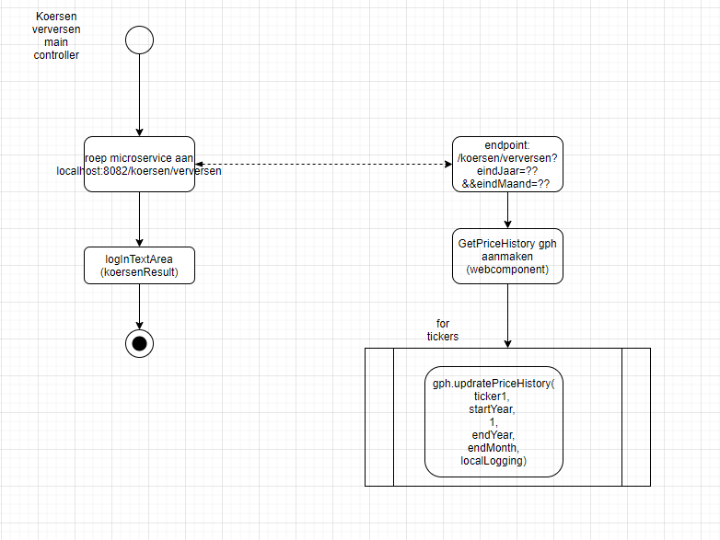

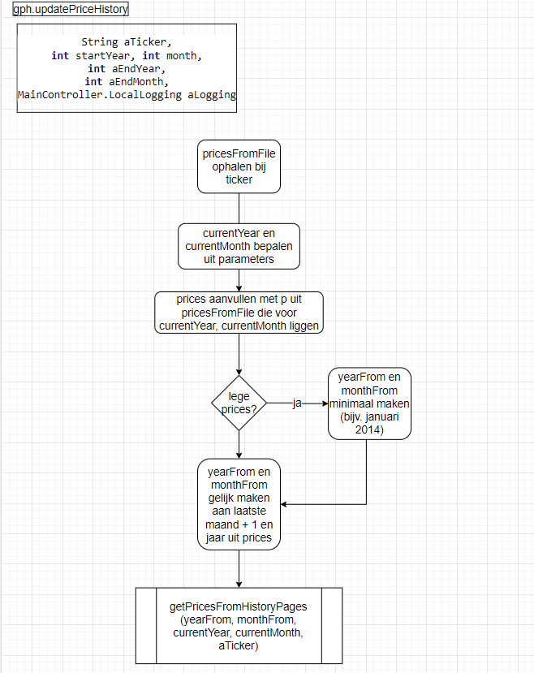

|  |
| --- |
| Hieruit blijkt dat de laatste maand eindedagkoersen steeds geheel wordt vervangen. Ook blijkt dat als je de volgende maand in gaat, het “restje” van de vorige maand niet wordt aangevuld. Dat moet je dus handmatig doen door eerst de vorige maand van de koersen op te halen vanuit de browser (bijv localhost:8082/koersen/verversen?endYear=2020&endMonth=11 als het inmiddels december 2020 is en november nog niet compleet is.  De laatste maand wordt altijd geheel vervangen. Vandaar dat het niet “erg” is om voor de laatste candle intradaykoersen te hanteren *zolang* je maar niet vergeet om die laatste maand nogmaals op te halen en hier overheen te schrijven mocht het om de laatste handelsdag van een maand gaan. Een *indicatie* in de grafiek en in het koersbestand dat het om een “tijdelijke dagkoers” gaat en niet om de definitieve einde dag koersen is dan wel wenselijk! |

Dagkoers aanvullen

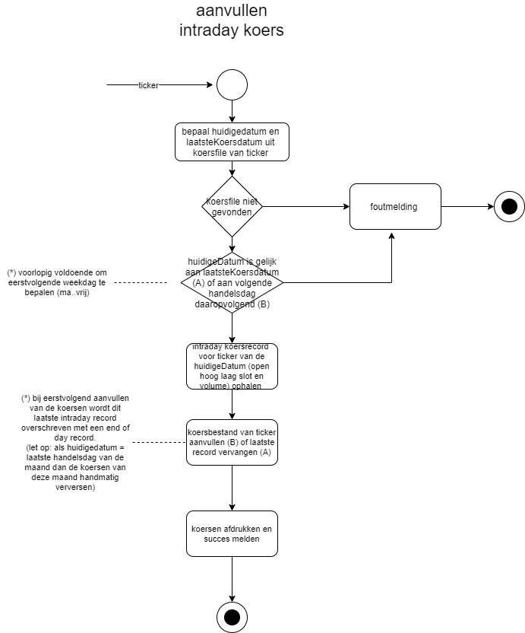

### Signalen en statistieken

Belangrijk is meer grip op het beleggen en het zicht op de kansen en risico’s, en tijdig gewaarschuwd worden door het pakket bij een kans of een risico. Een portefeuille moet dus eigenlijk ook worden kunnen beoordeeld.

Vanuit de signalen die indicatoren hebben gegeven wil ik een of meer aan- en verkoopstrategieën kunnen samenstellen en die statistisch kunnen testen. De signalen en aan- en verkoopmomenten dienen automatisch zichtbaar te kunnen worden gemaakt. Vanuit de tests van de strategie moet duidelijk worden: aantal te verwachten handelsmomenten, winstgevendheid, risico.

Hoe dan? Bijvoorbeeld

* Aan- en verkopen op basis van 1 indicator

Voorbeeld is het aan- en verkopen op basis van 1 indicator, bijvoorbeeld de MACD of RSI.

* Aan- en verkopen op basis van koersverloop  
  Voorbeeld is het herstel van een fonds na een daling waarbij het fonds langere tijd lager heeft genoteerd rond een bepaald evenwicht en daaruit vandaan gaat stijgen. De criteria voor deze aan- en verkopen zelf samenstellen, hiermee maak je dus zelf een indicator.

Mogelijk worden hierbij ook de toestanden van andere indicatoren betrokken.

De statistische test bestaat er bijvoorbeeld uit dat de indicator over een paar jaar signalen genereert. Laten we zeggen dat bij een herhaald aankoopsignaal slechts 1 keer wordt aangekocht en pas bij het eerstvolgende verkoopsignaal wordt verkocht. Er wordt aanvankelijk een bepaald aankoopbedrag gehanteerd (bijvoorbeeld 1000 euro).

Het bedrag dat na een verkoop overblijft wordt gebruikt voor de nieuwe aankoop als de indicator weer een nieuw aankoopsignaal geeft. Aan het eind van bijvoorbeeld 5 jaar wordt gekeken:

* Beleggingsresultaat na 5 jaar
* Aantal winstgevende transacties = W
* Aantal verlieslatende transacties = V
* Aantal transacties T = W + V
* Gemiddelde winst bij de winstgevende transacties
* Gemiddeld verlies bij de verlieslatende transacties
* Risico percentage bij een transactie = V / T * 100%
* Winstverwachting bij een transactie = W / T * 100%

## W003 Signalen van indicatoren genereren en tonen

Allereerst: de signalen bij de verschillende indicatoren zijn bekend en komen op verschillende manieren tot stand. We beginnen met de MACD:

### MACD signalen

<https://www.investopedia.com/terms/m/macd.asp>

Macd signaal: trendvolgend.

MACD is EMA12 - EMA26 (standaard).

Signaallijn is de EMA9 hiervan.

Oplopende MACD lijn is positieve trend, neergaande MACD lijn is negatieve trend.

|  |  |
| --- | --- |
| Koopsignaal: | de MACD lijn doorkruist de signaallijn opwaarts |
| Verkoopsignaal: | de MACD lijn doorkruist de signaallijn neerwaarts |

Kwaliteitsgegevens:

|  |  |
| --- | --- |
| Kracht van de trend: | afstand tussen signaallijn en MACD lijn groter dan is de kracht van de trend groter. Wordt in de grafiek vaak weergegeven in de vorm van een histogram onder de MACD |

### RSI signalen

<https://www.investopedia.com/terms/r/rsi.asp>

RSI signalen treden op wanneer de RSI indicator boven de 70% gaat noteren (overbought) of onder de 30% noteert (oversold). De uitleg aan deze gebieden is dat er dan een trendommekeer gaat volgen.

Bovenste signaalniveau: 70%

Onderste signaalniveau: 30%

|  |  |
| --- | --- |
| Koopsignaal: | RSI indicator noteerde onder het onderste signaalniveau |
| Verkoopsignaal: | RSI indicator noteerde onder het bovenste signaalniveau |

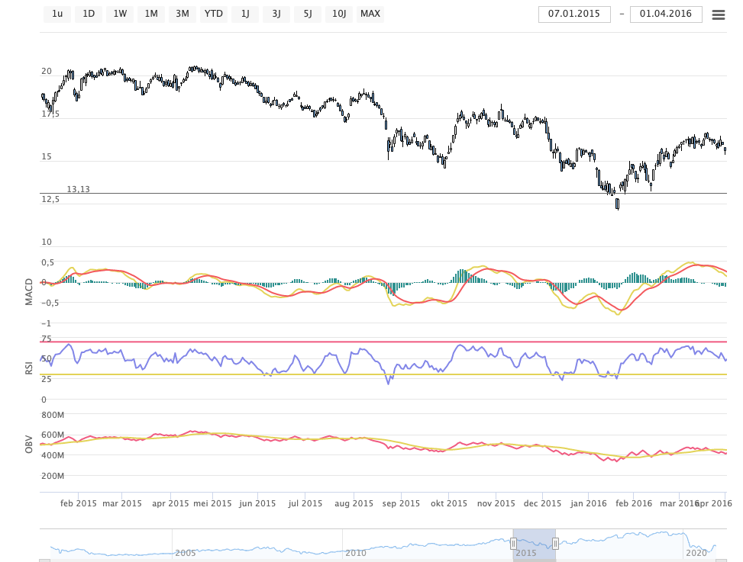

De signalen zijn echter onbetrouwbaar wanneer deze indicator in isolatie wordt gebruikt met deze twee vaste signaalniveaus:

* Trendommekeer vindt vaak pas plaats wanneer er lange tijd de RSI indicator in deze gebieden verkeert of dit zelfs meermalen bezocht heeft. Bijvoorbeeld in onderstaande figuur (shell, 2016)

De bodem en trendommekeer van februari 2016 werd al voorafgegaan door een veel eerder RSI koopsignaal in december.

* Er is behoefte aan om in een neergaande trend het niveau voor trendommekeer voor overbought naar beneden bij te stellen (naar bijvoorbeeld 50%) en bij een opgaande trend het niveau voor oversold omhoog bij te stellen. In bovenstaand plaatje is dit bijvoorbeeld het geval rond juli 2015: de MACD is negatief, trendommekeer al nadat de RSI rond de 60/70 heeft genoteerd.

Manieren om het aantal valse signalen te verminderen:

* 1. Flexibele niveaus, aangepast aan de trend op dat moment  
  bij negatieve trend (negatieve MACD) een lager niveau voor overbought dwz eerder een verkoopsignaal, bij positieve trend (positieve MACD) een hoger niveau voor oversold (koopsignaal).
* 2. Gebruik van divergenties
* 3. Focus van signalen die overeen komen met de trend (dwz alleen op oversold signalen (koopsignalen) letten bij uptrend en alleen op overbought signalen letten (verkoopsignalen) bij downtrend

|  |
| --- |
| Like divergences, there is a bearish version of the swing rejection signal that looks like a mirror image of the bullish version. A bearish swing rejection also has four parts:   1. RSI rises into overbought territory. 2. RSI crosses back below 70%. 3. RSI forms another high without crossing back into overbought territory. 4. RSI then breaks its most recent low. |